Конструкт
классного часа
учителя БМАОУ СОШ №9
Маханек Марии Анатольевны
Класс: 3.
Тема: «Мир реальный и мир виртуальный».
Форма: Эвристическая беседа.
Цель: формировать компетентность младших школьников в правильном и безопасном использовании гаджетов, научить разграничивать реальное и виртуальное общение.
Задачи:
- Выяснить значение и различие понятий «реальный мир» и «виртуальный мир».
- Научить правильно и безопасно использовать гаджеты и Интернет.
- Развивать речь и умение мыслить.
- Развивать познавательный интерес младших школьников.
- Рассмотреть виртуальное общение с точки зрения зависимости.
Воспитательная ценность: Создание атмосферы содружества, общей заинтересованности друг в друге, сплочение коллектива, личностный рост каждого ученика. Классный час является временем духовного общения, откровений и открытий. В процессе разговора возникает диалог о действительно важных для детей вопросах.
Планируемый результат:
- Личностный: демонстрируют развитие дружелюбия, уважительного отношения к окружающим.
- Метапредметный: школьники демонстрируют регулятивные УУД (волевую саморегуляцию, оценивают свою деятельность), познавательные УУД (умеют осознанно и произвольно строить высказывания, умеют сравнивать, осуществляют анализ), коммуникативные УУД (умеют слушать и слышать друг друга, вступают в диалог, умеют работать в парах, выстраивают продуктивное взаимодействие с педагогом и одноклассниками).
- Предметный: актуализируют и закрепляют знания о гаджетах и сети Интернет, имеют представление о разных вариантах человеческого общения, понимают пользу и вред гаджетов.
Системно-деятельностный подход реализуется через активные методы обучения: проблемный метод, метод решения практических задач, метод коллективной деятельности, коммуникативный метод, поисковый метод, игра.

Оборудование:
- Ноутбук, доска, магниты, чайник с заваренным чаем, конфеты по количеству детей, напечатанные приложения для составления кластера.

Ход классного часа
№ | Этап занятия | Деятельность учителя | Деятельность обучающихся | Методы
1. | Организационный этап | -Здравствуйте те, кто весел сегодня!  Здравствуйте те, кто грустит!  Здравствуйте те, кто общается с радостью!  Здравствуйте те, кто молчит!  (Здороваясь, учитель подходит к детям – гладит по голове, здоровается за руку и т.д.)  – Как приятно, что мы сегодня встретились с вами и у нас есть возможность пообщаться. | Обучающиеся положительно настроились на предстоящую деятельность. | Коммуникативный метод
2. | Мотивационно-целевой этап | Звук телефона – учителю пришло сообщение.  – Ребята, извините, мне пришло сообщение.  О, это от сестры: «Здравствуй, сестричка, доброго дня, какие успехи у детей?».  (Мечтательно) - Как приятно, но как хотелось бы её увидеть, обнять.  (Обращаясь к детям) - Ребята, я сейчас побывала в двух мирах.  Мир, в котором я здесь с вами, вижу вас, могу подойти, потрогать. Как называется этот мир? (Ответ детей: настоящий, реальный)  – Мир, в котором я и вы общаетесь при помощи средств связи, техники, как он называется? (Ответ детей: виртуальный)  – В словаре дается такое определение слова «реальная» (жизнь, мир) – действительно существующие явления, события.  – Виртуальный мир – это вымышленный, воображаемый объект, действие, которое не присутствует в данный момент, а созданный человеческим воображением, другими словами - фантазия и вымысел.  –Как вы думаете, какова тема классного часа? (Предположения детей)  - «Мир виртуальный и мир реальный» (оформление кластера на доске Приложение 1) | Обучающиеся с помощью наводящих вопросов формулируют тему и цель классного часа. | Поисковый метод, беседа, наглядно-слуховой.
3. | Основной этап  1.Анализ ситуации. Работа в группах | – Что в вашем понимании относится к реальному миру, а что к виртуальному? (Ответы детей)  - Поработайте в группах, подберите карточки к кластеру, которые относятся:  1 группа – к реальному миру  2 группа – к виртуальному миру  Прикрепите их на доску. Приложение 2  – Почему одни и те же карточки оказались и в реальном мире, и в виртуальном? (Ответы детей) | Обучающиеся оценивают содержание, анализируют и предложенную информацию, высказывают свою точку зрения, аргументируя свои мысли. | Проблемный метод, метод решения практических задач, беседа, поощрение, педагогическое требование, ситуации свободного выбора, инсценировка рассказа, наглядно-слуховой, упражнение, метод коллективной деятельности, коммуникативный метод, игра.
3. | Основной этап  2.Анализ ситуаций. Игра | – А сейчас я приглашаю вас на чайную паузу в виртуальный мир.  (картинки: чай, лимон, конфеты, изображения детей). Приложение 3  – Ребята, вы слышите запах чай, вкус конфет, смех и разговоры детей?  – И я не слышу.  – А сейчас? Вы слышите запах чая? (открывает заварник с чаем, можно пронести понюхать)  – А к чаю, в нашем реальном мире, подаются настоящие конфеты (раздает детям конфеты).  – Ну, как вам?  – В данной ситуации, какой мир вам понравился больше и почему? (обратить внимание, что рядом друзья, вместе радуются конфетам и т.д.) | Обучающиеся демонстрируют навыки групповой работы, аргументируют свои мысли, свою позицию.
3. | Физкультминутка | – Ребята, встаньте на одну ногу, теперь постойте на цыпочках одной ноги. А теперь тоже самое выполните в паре с соседом. Что заметили?  (Легче так стоять в паре).  – Почему? (Опирались на друга).  –Какой вывод можно сделать? (Важно, чтобы рядом был человек, на которого можно опереться, довериться).  – Садитесь на места. | Обучающиеся выполняют упражнение.
3. | Основной этап.  3. Анализ информации, ситуации. | Ещё несколько десятков лет назад компьютер был диковинкой, а сегодня он стал доступен обычной семье.  -Ребята, у кого дома есть компьютер? Кто им пользуется?  -А как вы используете компьютер? (Слушаем музыку, играем, выполняем задания, готовим сообщения).  Каждое современное предприятие внедряет компьютерные технологии в производственный процесс.  -Ребята, где вы видели компьютер, кроме дома и школы? (В авиа- и железнодорожных кассах, в банках, магазинах, поликлинике, на работе у родителей).  Что такое Интернет? (Ответы детей)  Именно он создает виртуальный мир.  Рассказ об Интернете (можно заранее подготовить нескольких детей):  Интернет – обширная информационная система, которая стала наиболее важным изобретением в истории человечества. Хотя сеть интернет построена на основе компьютеров, программ и линий связи, в действительности она представляет собой систему взаимодействия людей и информации.  Интернет - это всемирная электронная сеть информации, которая соединяет всех владельцев компьютеров, подключенных к этой сети. Сеть Интернет представляет собой информационную систему связи общего назначения. Получив доступ к сети, можно сделать многое.  При помощи Интернета можно связаться с человеком, который находится, например, в Австралии или Америке. Если компьютер вашего друга подключен к Интернету, вы можете переписываться с ним при помощи электронной почты, общаться с ним в «чатах» и даже видеть своего собеседника в скайпе.  В Интернете собрана информация со всего мира. Там можно отыскать словари, энциклопедии, газеты, произведения писателей, музыку. Можно посмотреть фильмы, теле- и радиопередачи, найти массу программ для своего компьютера.  Что касается Интернета, то кроме чатов там есть форумы, где обсуждаются серьезные вопросы и где можно высказать свою точку зрения. Так что Интернет дает очень большие возможности для самоутверждения, самовыражения.  - А как очень часто дети используют интернет? Послушайте.  За компьютером сижу,  На экран его гляжу.  Увлекла меня с утра  Интересная игра.  До чего люблю я, братцы,  С грозной нечистью сражаться:  Поражения не зная,  Злобных монстров побеждаю!  Но, чтоб я не расслаблялся,  Хитрый монстр теперь попался,  И на уровне на пятом  Он убил меня, ребята.  Я убит… Вот это да!  Это вам не ерунда!  Хорошо, что монстр злой-  Виртуальный не живой!  Не все игры построены на агрессии. Есть логические игры, игры для изучения школьных предметов. Есть тренажеры, с помощью которых можно получить важные и полезные навыки. Есть игровые тесты, которые помогут проверить свои знания. Вспомните, какие учебные игры мы используем на уроках. | Обучающиеся демонстрируют умение полно и четко выражать свои мысли.
3. | Основной этап.  4. Выбор отрицательных и положительных сторон | – Может, человеку необходимо отказаться от виртуальной жизни?  – Я предлагаю вам сделать свой выбор, посовещаться и определить положительные и отрицательные стороны виртуального общения, жизни. Затем прикрепить на доску к кластеру.  Работа в группах.  Детям раздаются карточки, они выбирают положительное и отрицательное, на пустых карточках пишут сами.  1 группа – положительное , 2 группа – отрицательное. Приложение 4  – Чего оказалось больше: положительного или отрицательного?  – Почему?  – От кого зависит, чтобы мир виртуальный приносил только пользу?  -Что мы можем сделать, чтобы не попасть в Интернет зависимость? (Нужно стать грамотным пользователем, осваивать полезные программы, нужно поменьше играться, а заняться спортом, общаться с друзьями, читать книги и т. п.) | Обучающиеся демонстрируют навыки работы в группах, умение четко вести диалог, полно выражать свою точку зрения.
4. | Рефлексия | – Что же выбираете вы: жизнь реальную ли виртуальную? Поднимите смайлик выбранного цвета: зеленый – реальный, синий – виртуальный. Приложение 5  - Что вы поняли из нашего классного часа?  (Ответы детей)  И помните, Интернет может быть прекрасным и полезным средством для обучения, отдыха или общения с друзьями. Но – как и реальный мир – Сеть тоже может быть опасна!  Приучайтесь не «проводить время» в Интернете, а активно пользоваться полезными возможностями сети. | Обучающиеся анализируют классный час, осуществляют рефлексию. | Беседа, поощрение, метод коллективной творческой деятельности.

Приложение 1
МИР

РЕАЛЬНЫЙ

ВИРТУАЛЬНЫЙ

Приложение 2
Дети делят карточки на две группы и прикрепляют к кластеру.

КНИГИ
СЕМЬЯ
СПОРТ
КОМПЬЮТЕР
ПЛАНШЕТ
ТЕЛЕФОН
ДРУЗЬЯ

Приложение 3





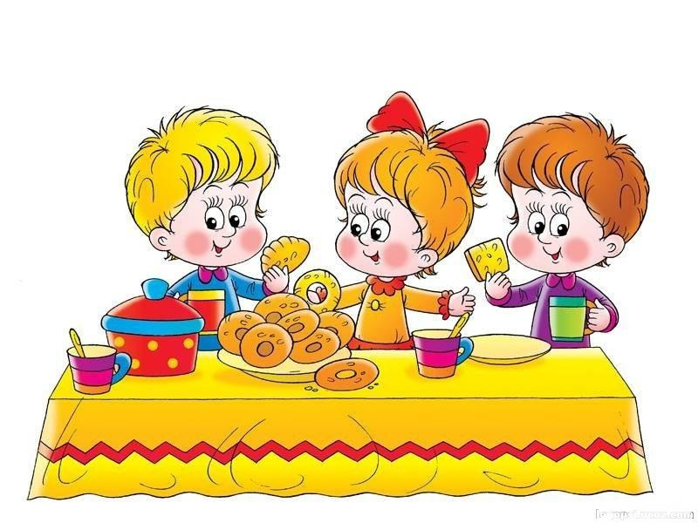

Приложение 4

Быстро, доступно в любое время.
Общение на большом расстоянии.
Яркие игры.
Получение образования на расстоянии.
Мало читают, не развита речь, отвлекаемость на рекламу, бесполезную информацию.
Нет возможности пообщаться с глазу на глаз, нет взаимопомощи.
Можно придумать для себя любой образ, надеть маску.
Незнание людей, с которыми общаешься.
Невозможно выразить эмоции.
Вред здоровью.
Становится вредной привычкой, невозможно оторваться от игр.
Проблемы с учебой.

Приложение 5

